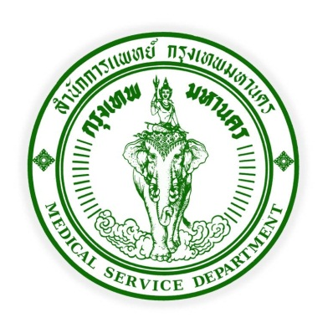
ข่าวสำนักการแพทย์ กรุงเทพมหานคร
514 ถนนหลวง เขตป้อมปราบฯ กรุงเทพมหานคร 10100
โทร.02-622-5047แฟ็กซ์.02-221-6029
อีเมล์ : dmsbma@msdbangkok.go.th

www.msdbangkok.go.th @prmsdbangkok @MSD_Bangkok





140 ตำแหน่ง สำนักการแพทย์ เสริมทัพพยาบาลเกื้อการุณย์

วันที่ 2 ก.ค. 61 เวลา 09.00 น. นพ.ชาลี วชิรศรีสุนทรา ผู้อำนวยการสำนักการแพทย์ (ประธาน) พร้อมด้วยคณะผู้บริหารฯ ร่วมเป็นเกียรติและยินดีต้อนรับผู้สำเร็จการศึกษาพร้อมรายงานตัว ในงานปฐมนิเทศผู้สำเร็จการศึกษาจากคณะพยาบาลศาสตร์เกื้อการุณย์ มหาวิทยาลัยนวมินทราธิราช ณ ห้องประชุมเทเวศรวงศ์วิวัฒน์ ชั้น 20 อาคารอนุสรณ์ 100 ปี โรงพยาบาลกลาง เพื่อจัดสรรผู้สำเร็จการศึกษาหลักสูตรพยาบาลศาสตรบัณฑิต จากคณะพยาบาลศาสตร์เกื้อการุณย์ ปีการศึกษา 2560 ส่งต่อไปปฏิบัติราชการตามโรงพยาบาลในสังกัดสำนักการแพทย์ ดังนี้ รพ.กลาง 32 ตำแหน่ง รพ.ตากสิน 27 ตำแหน่ง รพ.เจริญกรุงประชารักษ์ 41 ตำแหน่ง รพ.หลวงพ่อทวีศักดิ์ฯ 6 ตำแหน่ง รพ.ลาดกระบังกรุงเทพมหานคร 9 ตำแหน่ง รพ.ราชพิพัฒน์ 8 ตำแหน่ง และ รพ.สิรินธร 17 ตำแหน่ง รวมทั้งสิ้น 140 ตำแหน่ง

#สำนักการแพทย์ #MSD #กรุงเทพมหานคร
>>สามารถติดตามข่าวสารต่างๆได้ที่
https://msdhealthinfo.wordpress.com

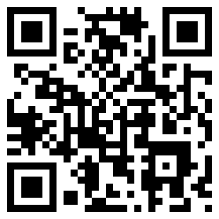
เรียบเรียงโดย นายพิเชษฐ์ อินทรบุญ โทร.086-519-9447
QR CODE
MSD.BMA.
E-mail : pr_msdbangkok@hotmail.com , prmsdbangkok@gmail.com
นักประชาสัมพันธ์ สำนักงานพัฒนาระบบบริการทางการแพทย์ สำนักการแพทย์ กทม.

